**BAB IV**

**Implementasi**

1. **Baris Perintah SQL**
2. Membuat *Database*

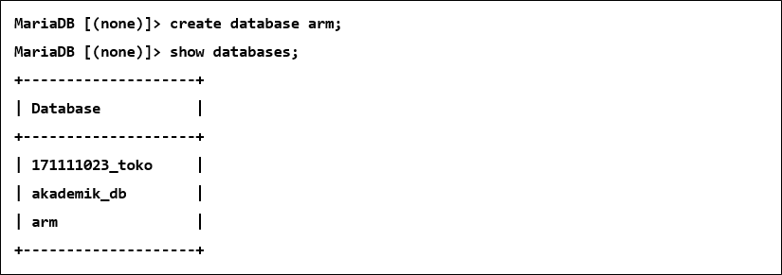Perintah pertama yang kami eksekusi adalah *query* untuk membuat sebuah *database* baru seperti gambar 4.1.

**Gambar 4.1 membuat *database* baru dan hasil *database* yang dibuat**

1. Membuat tabel_survei

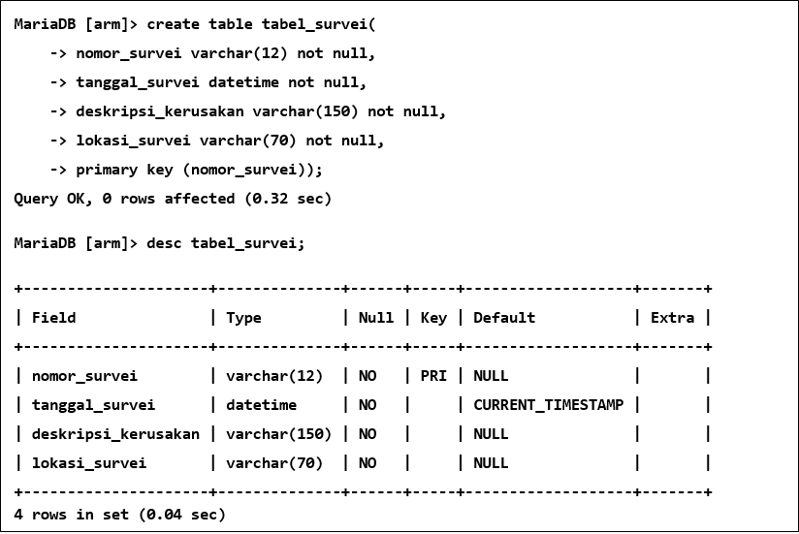Selanjutnya *query* untuk membuat tabel_survei pada gambar 4.2.

**Gambar 4.2 membuat tabel_survei beserta hasilnya**

1. Membuat tabel_proyek

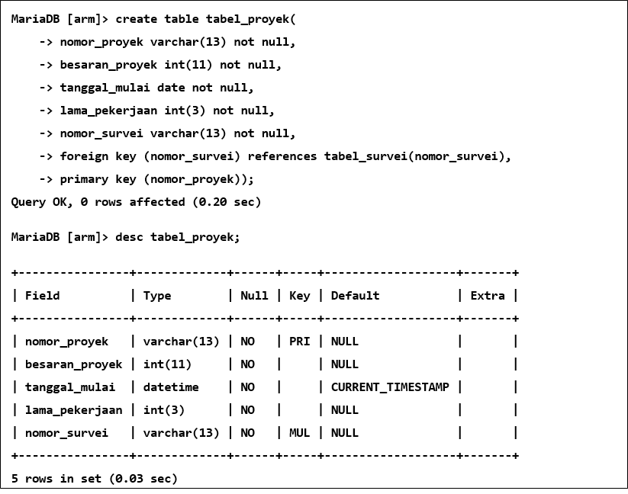Pada gambar 4.3 kami membuat tabel_proyek.

**Gambar 4.3 membuat tabel_proyek beserta hasilnya**

1. Membuat tabel_gudang

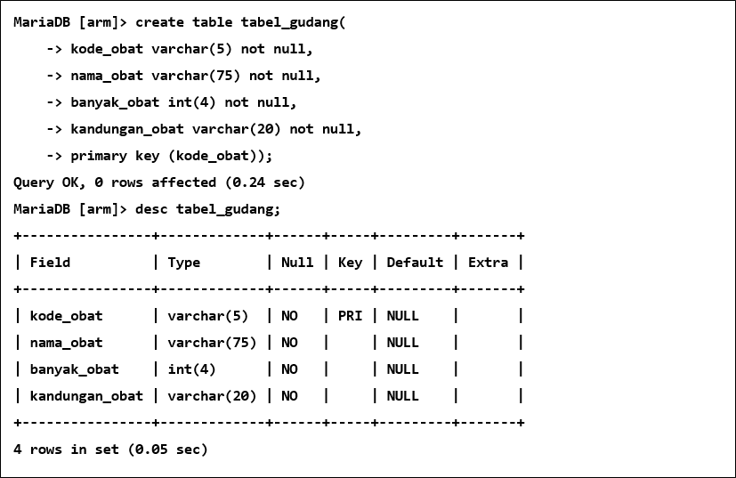Selanjutnya kami membuat tabel_gudang seperti di bawah.

**Gambar 4.4 membuat tabel_gudang beserta hasilnya**

1. Membuat tabel_inventaris

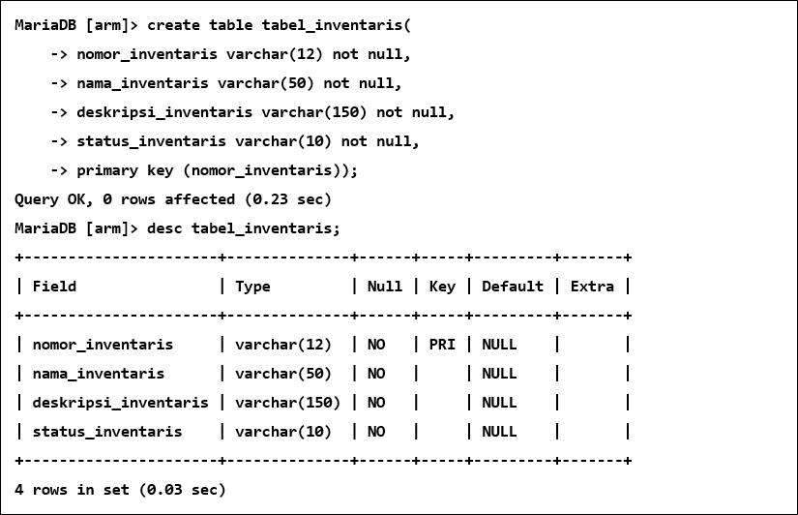Kemudian di gambar 4.5 kami membuat tabel_inventaris.

**Gambar 4.5 membuat tabel_inventaris beserta hasilnya**

1. Membuat tabel_pemilik

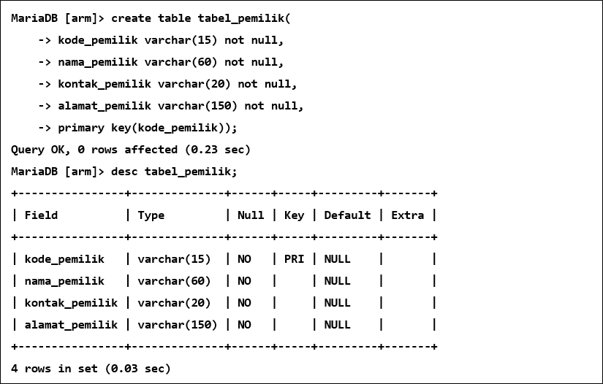 Selanjutnya kami membuat tabel baru bernama tabel_pemilik.

**Gambar 4.6 membuat tabel_pemilik beserta hasilnya**

1. Membuat tabel_karyawan

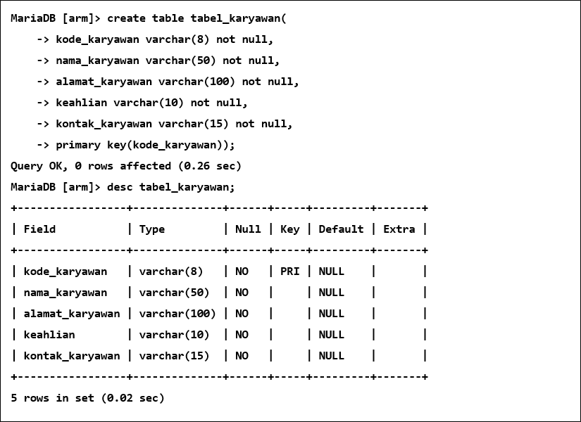Kemudian kami membuat tabel baru bernama tabel_karyawan dengan *query* seperti di bawah.

**Gambar 4.7 membuat tabel_karyawan beserta hasilnya**

1. Membuat tabel_laporan

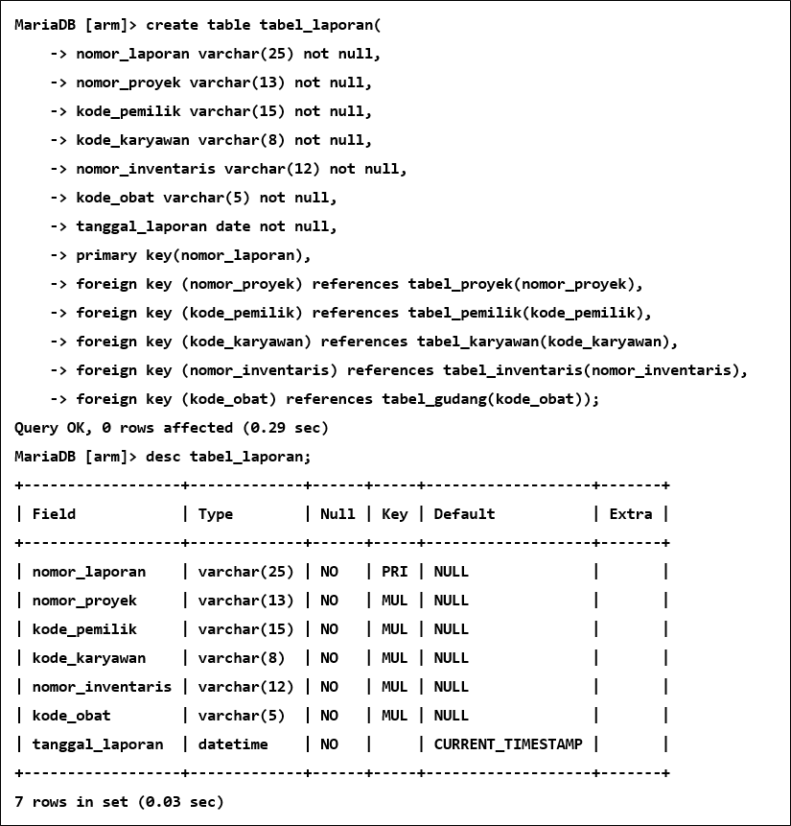Tabel terakhir yang kami buat adalah tabel_laporan yang merupakan tabel penghubung relasi antar beberapa tabel lainnya.

**Gambar 4.8 membuat tabel_laporan beserta hasilnya**

1. *Query* untuk memasukkan data yang akan digunakan

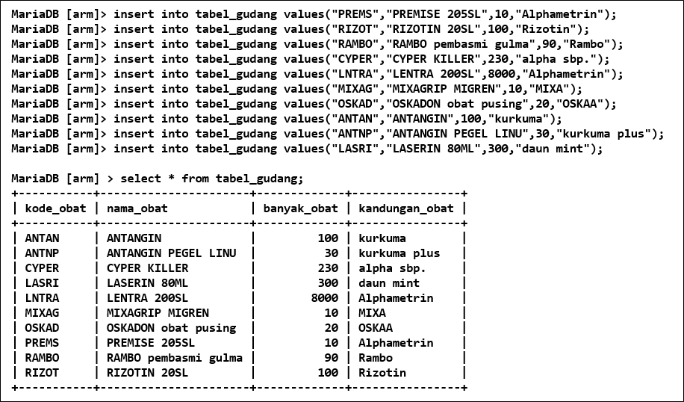Sebelum kami membuat program sederhana untuk *database* tersebut kami memasukkan beberapa data pada tabel menggunakan perintah seperti di bawah.

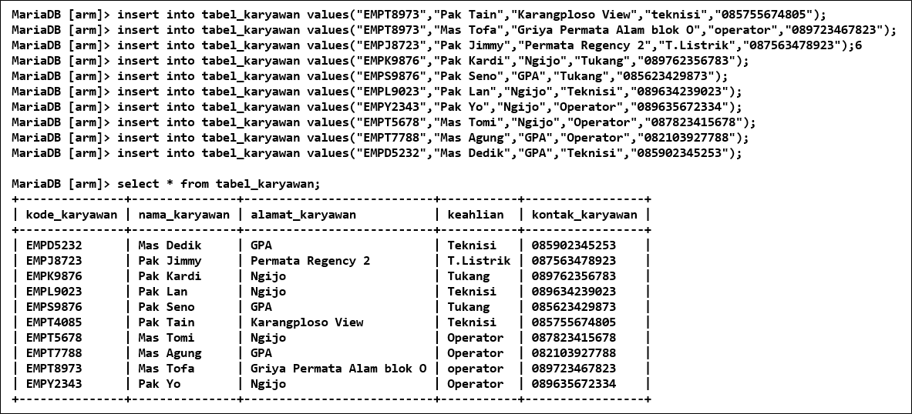**Gambar 4.9 memasukkan data ke tabel_gudang beserta hasilnya**

**Gambar 4.10 memasukkan data ke tabel_karyawan beserta hasilnya**

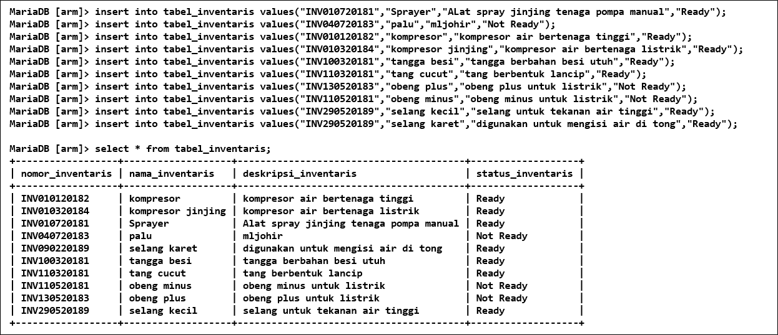

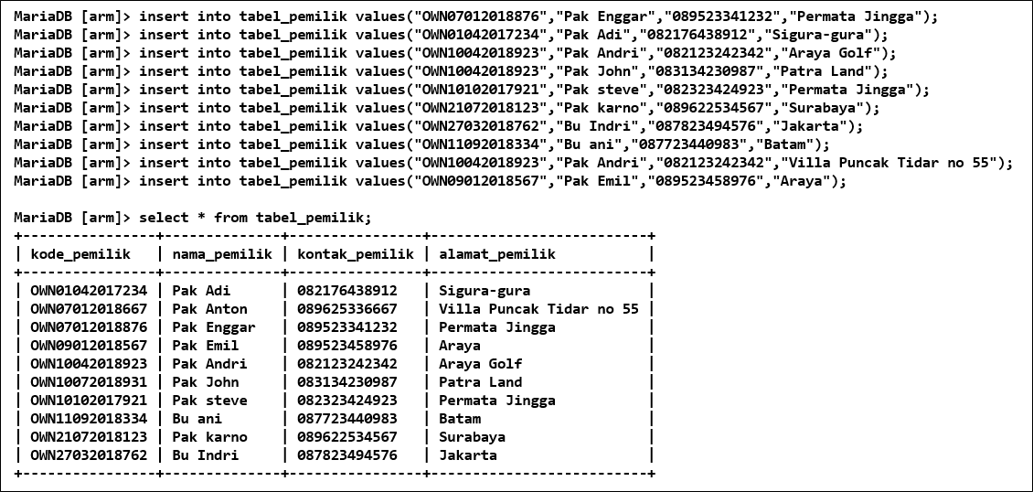**Gambar 4.11 memasukkan data ke tabel_inventaris beserta hasilnya**

**Gambar 4.12 memasukkan data ke tabel_pemilik beserta hasilnya**

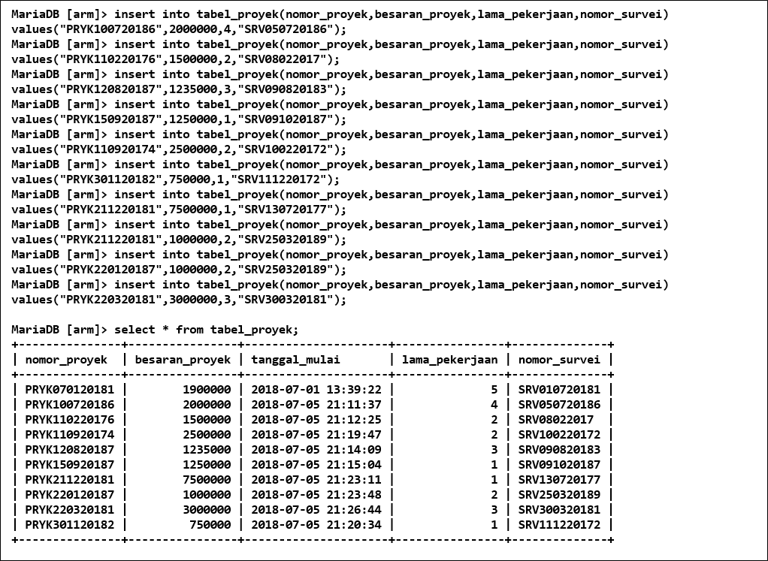**Gambar 4.13 memasukkan data ke tabel_proyek beserta hasil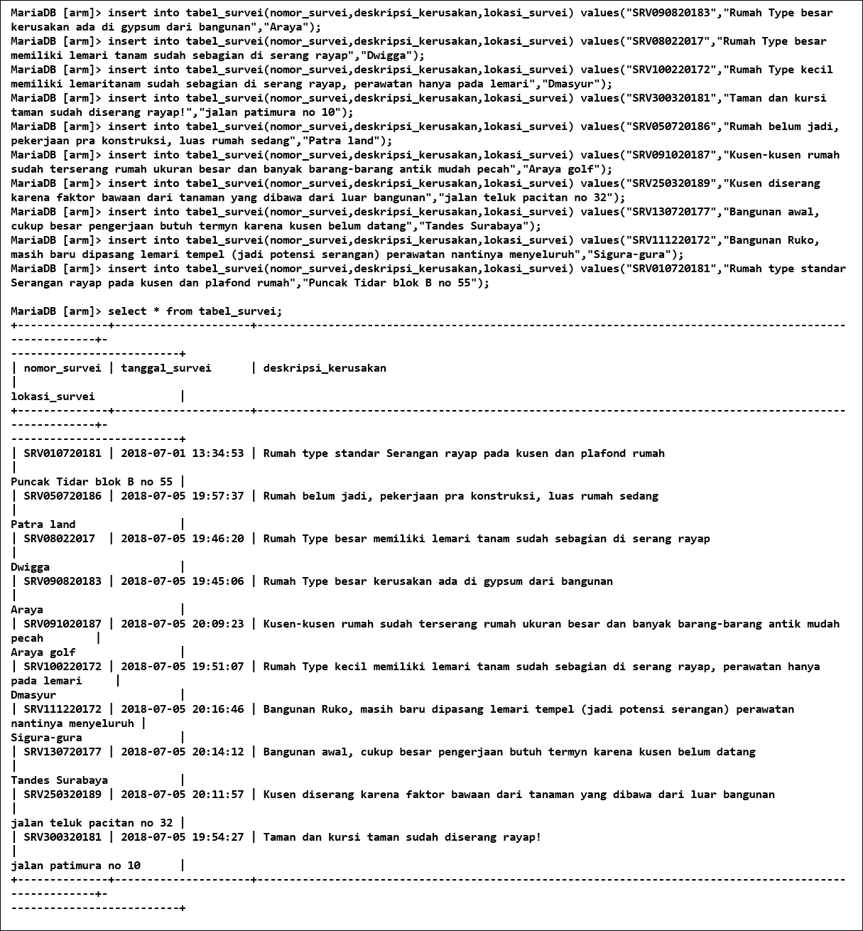Gambar 4.14 memasukkan data ke tabel_proyek beserta hasilnya**

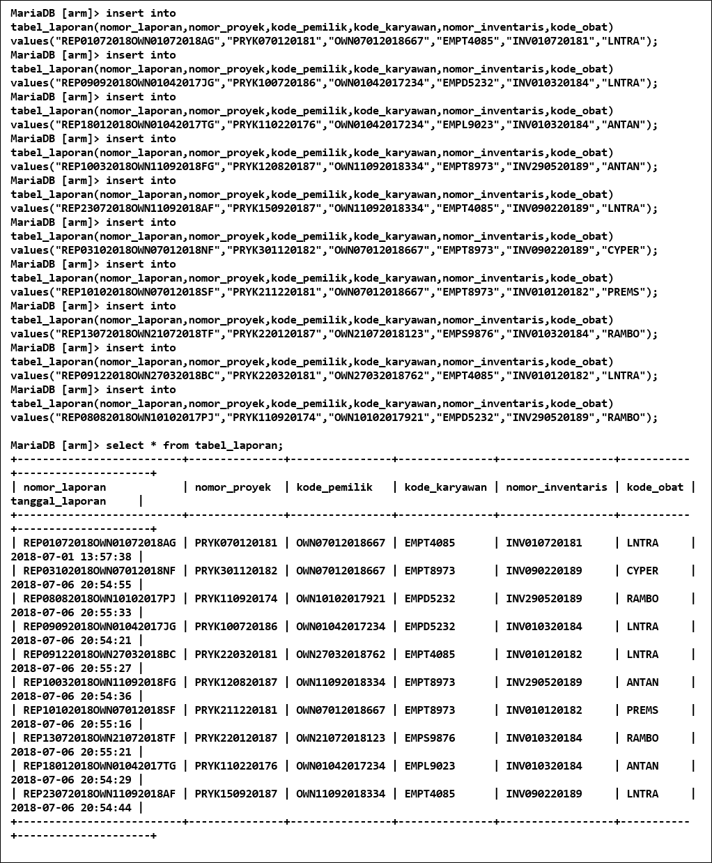**Gambar 4.15 memasukkan data ke tabel_laporan beserta hasilnya**

1. *Query* ambil data dari *database*

Sebelum kami membuat program sederhana untuk melihat data menggunakan bahasa pemprograman PHP, kami menguji beberapa query untuk mendapatkan data yang kami butuhkan. Beberapa *query* sudah kami sebutkan pada poin-poin pembahasan sebelum ini. Pada bagian ini kami hanya akan menjelaskan bagian *query* yang mneggunakan *join* dalam pengambilan datanya.

*Query* di bawah berfungsi untuk mengambil data pada tabel_proyek dan tabel_survei yang memiliki relasi sesuai dengan pilihan data dan parameter yang telah diberikan.

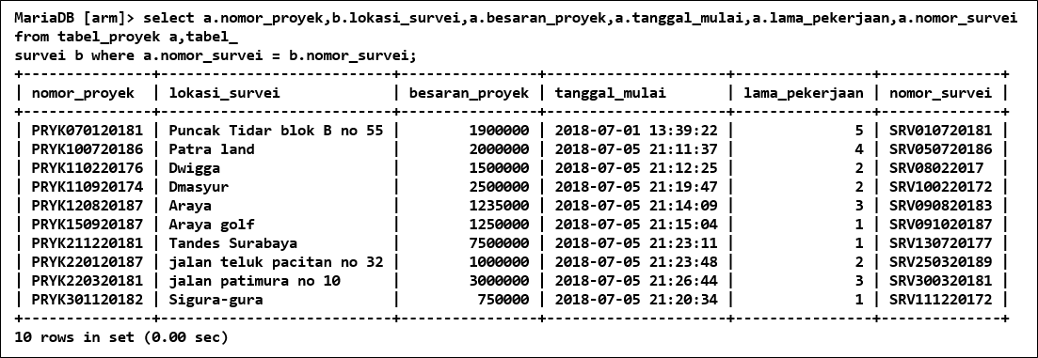

**Gambar 4.16 mengambil data dari tabel dengan metode join**

Selanjutnya kami menggunakan tabel_laporan yang berfungsi untuk mengambil data dari tabel-tabel lain yang ada menggunakan parameter *foreign key* yang telah diberikan. Karena kami melakukan *join* antar tujuh tabel dan ada satu tabel yang tidak memiliki relasi langsung dengan tabel laporan, maka kami membuat sebuah *view* yang kemudian kami lakukan metode join antara hasil view dan tabel sisa yang belum direlasikan seperti pada gambar di halaman selanjutnya.

**Gambar 4.17 membuat *view* dari sebuah *query join*** 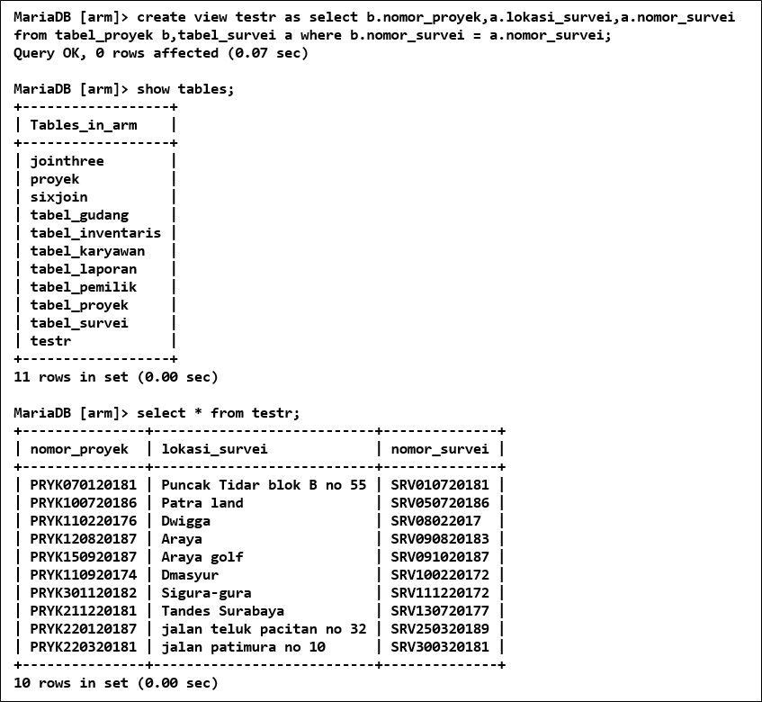

Setelah berhasil membuat *view*, kami melanjutkan dengan melakukan proses join antara *view* yang kami buat dengan tabel-tabel yang lainya secara langsung. Hal ini kami lakukan untuk mengambil beberapa data yang terpisah di tabel-tabel yang berbeda pada *database.* Sehingga diperlukan untuk memanggil beberapa data yang letaknya ada di tabel yang berbeda-beda. Metode ini mempermudah pengambilan data dan mengurangi kejanggalan pada data sesuai dengan normalisasi yang dibuat. Semakin banyak data, proses *join* juga akan semakin berat, jadi perlu hati-hati untuk penggunaan *join* pada mysql

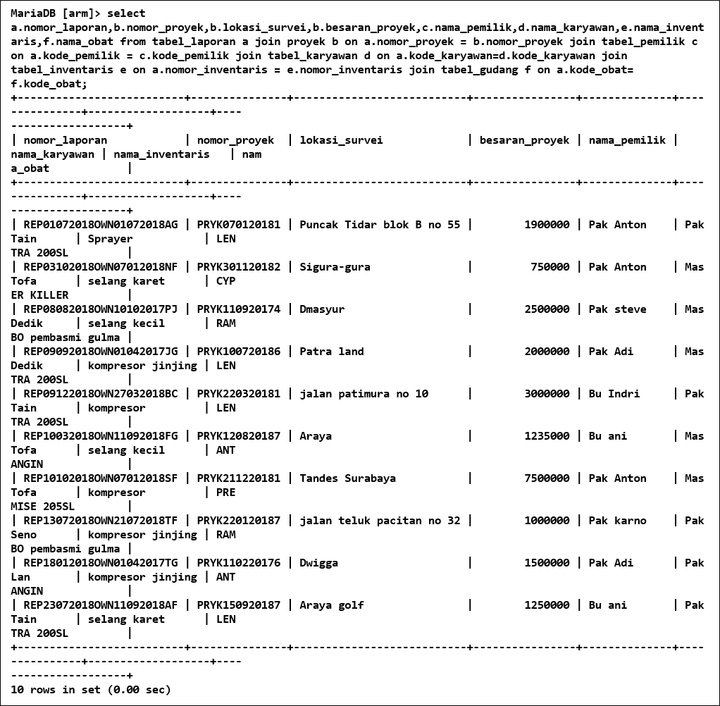

**Gambar 4.18 *query join* untuk beberapa tabel sekaligus**

Kemudian semua *query* yang kami tampilkan juga kami implementasikan pada program php yang telah kami buat yang nanti juga kami lampirkan pada laporan ini.